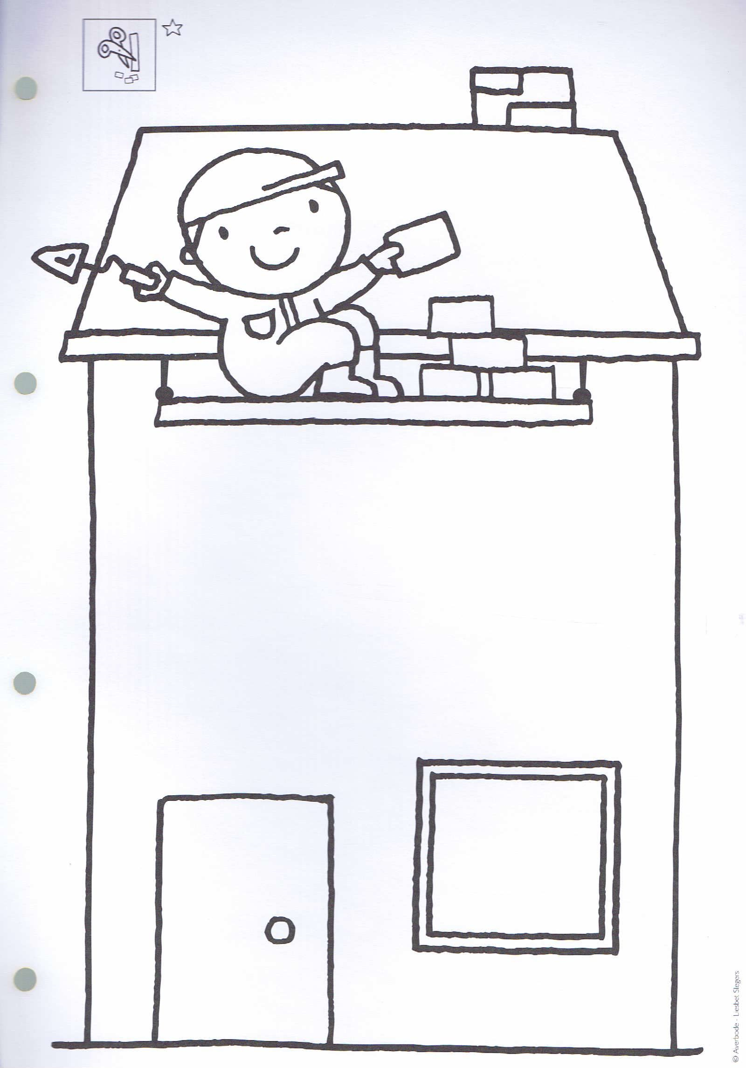Knip eerst een lange strook. Vervolgens knip je deze strook in kleine stukjes